E-MASK

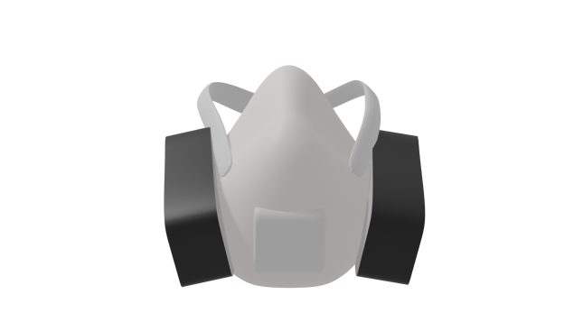

Описание респиратора:

* Надёжно защищает от COVID-19 и других вирусов.
* Снабжён датчиком измерения температуры.
* Сопряжён с мобильным приложением.
* Быстрая диагностика.
* Отправка данных на медицинский сервер.
* Обеспечивает класс защиты FFP3
* Лёгок в использовании.

Принцип работы.

После покупки необходимо связать респиратор с мобильным приложением через Bluetooth. Необходимо надевать респиратор перед каждым выходом на улицу. После прихода домой необходимо продезинфицировать респиратор и вечером заполнить отчёт о своём состоянии в специальной форме в приложении.

Мобильное приложение.

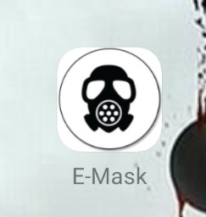 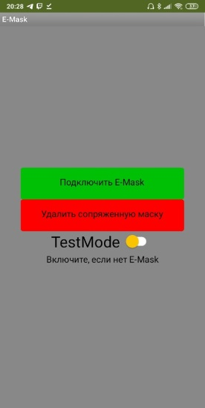 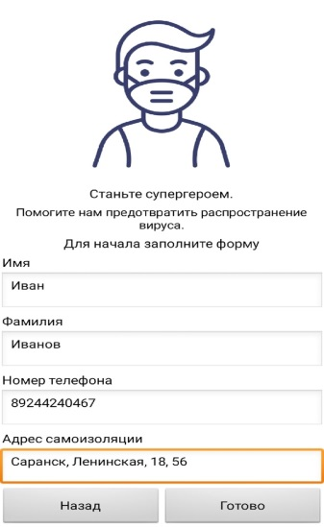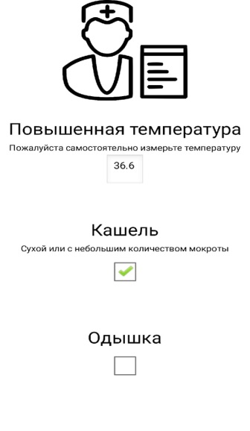

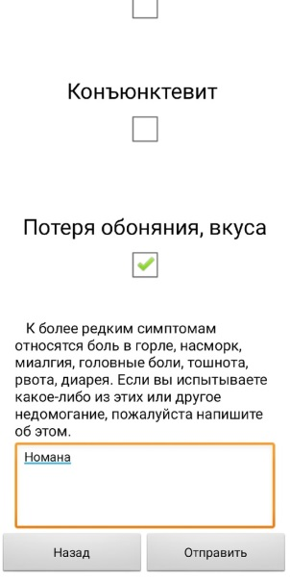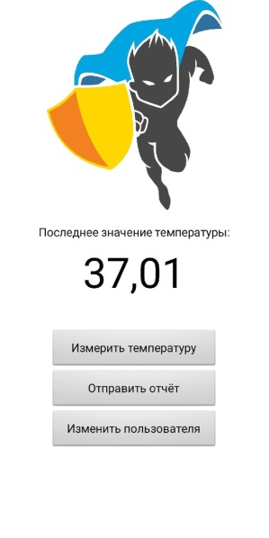

Схема подключения датчиков.

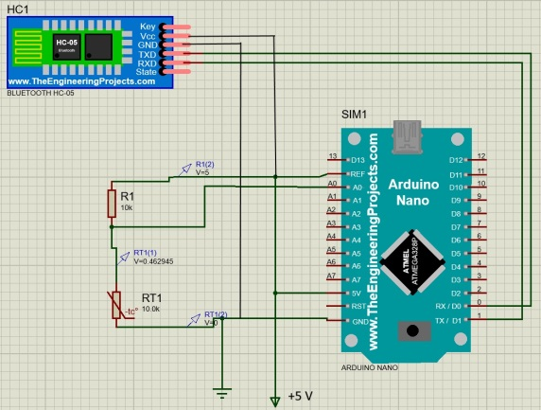

Пример базы данных.

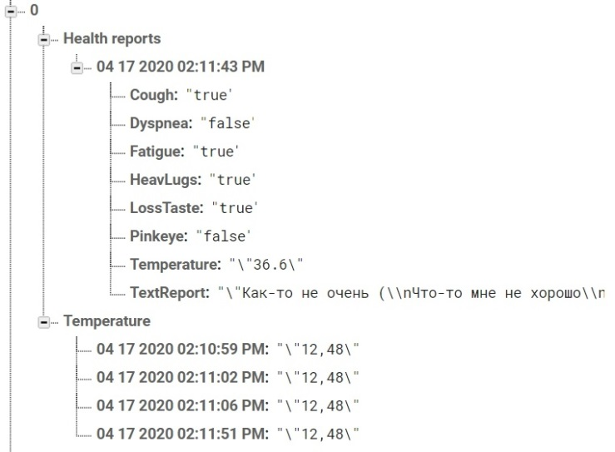

Комплектация маски.

Маска состоит из жёсткого пластмассового корпуса, для уплотнения силиконовая резинка по краям, с креплениями из эластомера, представленного бутадиеновым или бутадиенстирольным каучуком и разъёмами для фильтров. Также в комплект входит 2 сменных аэрозольных фильтра. На креплениях расположен датчик измерения температуры и Bluetooth модуль.

Фильтры.

Фильтры аэрозольного типа с волокнистой структурой и дополнительным наличием высоко заряженных частиц для электромагнетического эффекта. Материал фильтра: полиэфирное и полипропиленовое волокна.

Изготовление.

При изготовлении респиратора мы используем уже готовую модель респиратора, добавляем к нему аэрозольные фильтры, микроконтроллер Arduino nano, Bluetooth HC-05 модуль, либо NTC термометр, либо DS18B20.

Себестоимость.

|  |  |  |
| --- | --- | --- |
|  | Кол-во | Цена(шт/р) |
| Полумаска 3м 6200 | 20 шт | 410 |
| Arduino nano | 10 шт | 168,986 |
| Bluetooth модуль HC-05 | 10 шт | 192,537 |
| NTC термометр | 20 шт | 6,729 |
| DS18B20 | 5 шт | 42,056 |

С NTC терм: 778,252.

С DS18B20: 813,579.

Воздействие на человека и окружающую среду.

Респиратор не представляет никакого вреда для окружающей среды. Защищает от инфекций, гиппоалергенный, обеспечивает комфорт и свободное дыхание для человека.

Достоинства и недостатки:

* Защита от COVID-19 и других вирусов.
* Оповещение мед сервера .
* Наблюдение за состоянием.

-Дороговизна .

- Некоторое неудобство в ношении.

Вариант дизайна.

Молодёжный. Для крупных компаний.

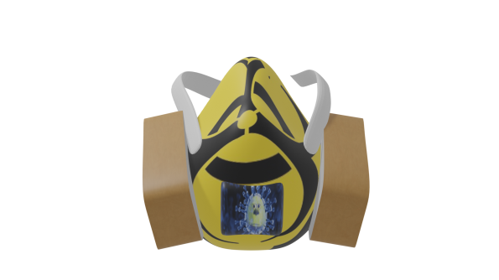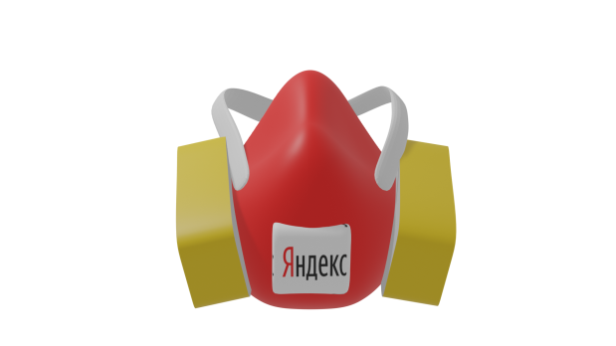

Ссылки.

<https://m.habr.com/ru/post/487176/>

<https://speedo-russia.ru/products/8-705895555-speedo-speedsocket>

<https://ru.m.wikipedia.org/wiki/%D0%A0%D0%B5%D1%81%D0%BF%D0%B8%D1%80%D0%B0%D1%82%D0%BE%D1%80>

<https://rcycle.net/plastmassy/izdeliya-iz-vtorichnogo-plastika/tkani/chto-za-tkan-poliester-harakteristiki-i-svojstva-plyusy-i-minusy#i-5>